**HomeKiller**

Спринт №3

Андронный Коллмайдер ВАН33

2024

**1 Задачи на текущий спринт**

Задачи на текущий спринт представлены в таблице 1.

Таблица 1 – Бэклог спринта

|  |  |  |  |
| --- | --- | --- | --- |
| Задача | Описание | Вес | Кто возьмет? |
| Написать Docker контейнеры | Написать Docker контейнеры | 3 | Майдуров А |
| Настроить обработчики | Написать обработчик групп, занятий | 1 + 1 = 2 | Богачев И |
| Сверстать страницу просмотра заданий | Сверстать страницу просмотра заданий | 5 | Александров А. |

**2 Итоги текущего спринта**

Docker был настроен, обработчики написаны, страница сверстана. Файл docker-compose.yaml на рисунке 1.

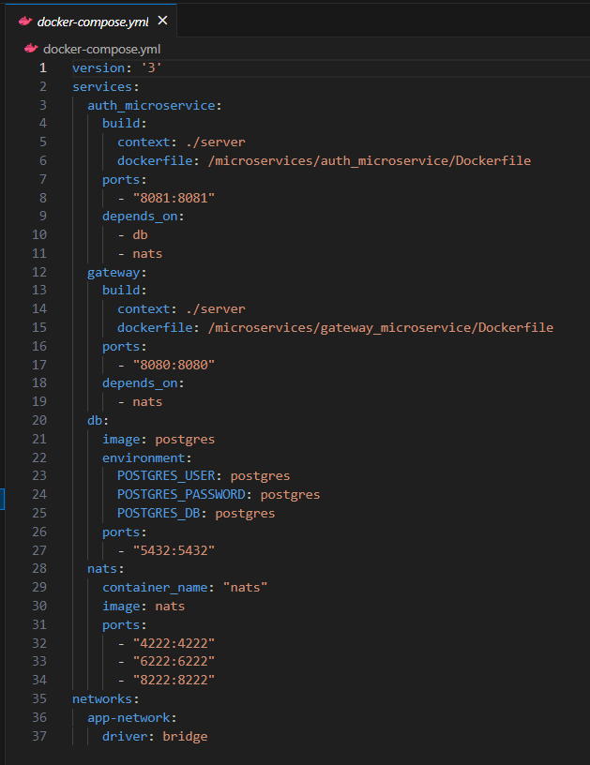

Рисунок 1 – Файл docker-compose.yaml

Страница списка заданий на рисунке 2.

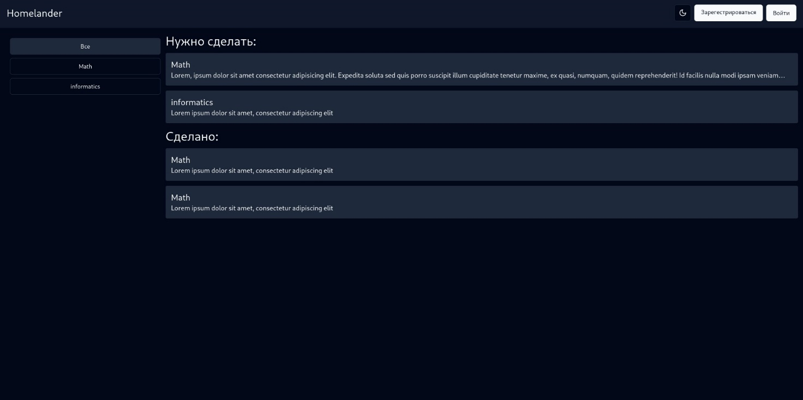

Рисунок 2 – Страница списка заданий

Диаграмма сгорания представлена на рисунке 3.

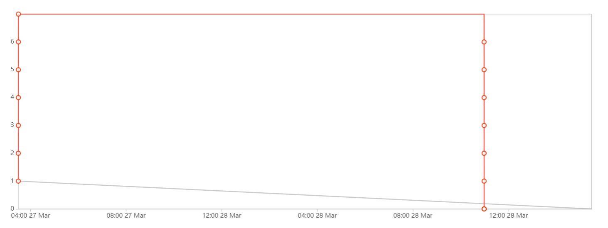

Рисунок 3 – Диаграмма сгорания

**3 Планы на следующий спринт**

На следующий спринт м­­­­ы продолжить работу над проектом. Задачи представлены в таблице 2.

Таблица 2 – Задачи на следующий спринт

|  |  |  |  |
| --- | --- | --- | --- |
| Задача | Описание | Вес | Кто возьмет? |
| Настроить корсы, поженить фронт и бэк | Настроить взаимодействие клиентской части и серверной части | 5 | Богачев И |
| Добавить фильтры заданий по предмету | Добавить фильтры заданий по предмету | 3 | Майдуров А |
| Сверстать страницу отдельного задания | Сверстать страницу отдельного задания | 5 | Александров А. |